070722

Voici le mardi gras

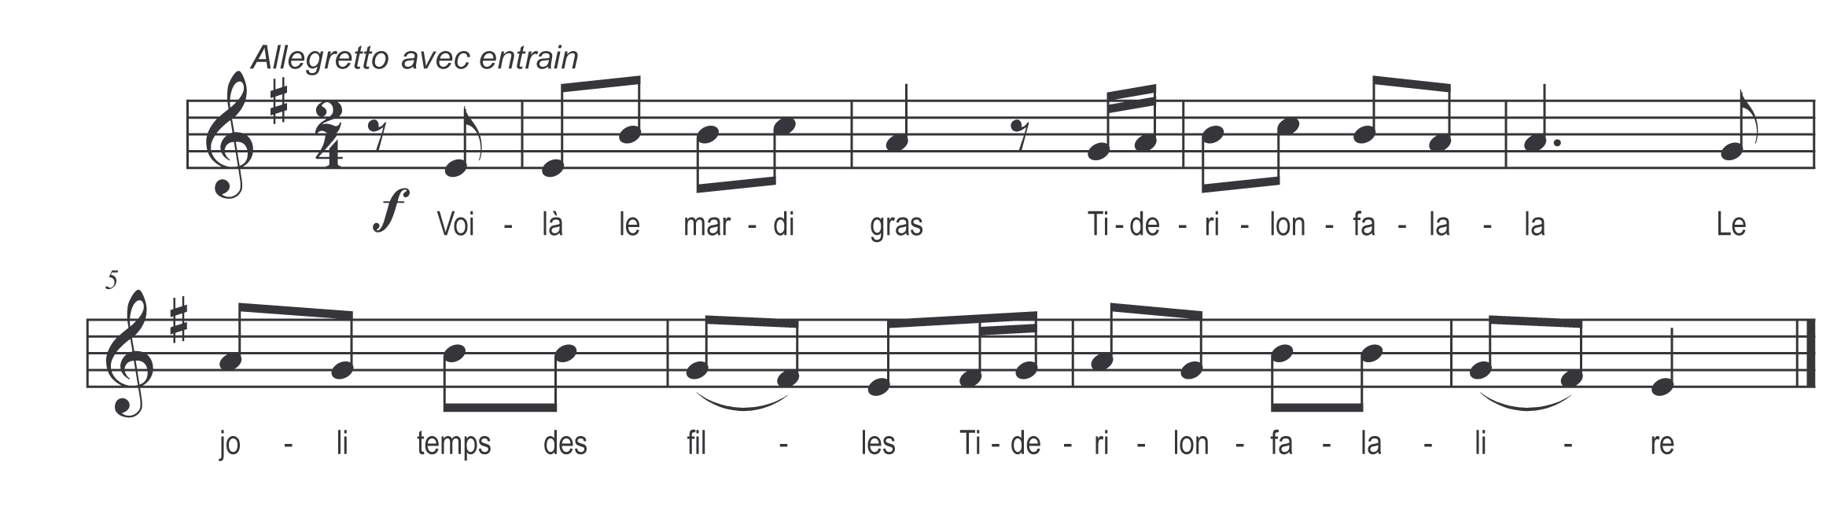

Voici le mardi gras
Ti de ri lon fa la la
Le joli temps des filles
Ti de ri lon fa la lire

Et que se mariant
Ti de ri lon fa la la
Ces là qu’en ont envie
Ti de ri lon fa la lire

Je n’parle point pour moi
Car mon pèr’ me marie

Avec un vieux vieillard
Qu’a tout’ la barbe grise

J’voudrais qu’tous ces vieillards
Seraient dans un navire

Qu’o vindrait un vent d’bas
Qui engloutirait le navire

Q’i apprendrait ces vieillards
A fair’ l’amour aux filles

